El Secretario General de la OCDE Ángel Gurría abrió el foro de la OCDE

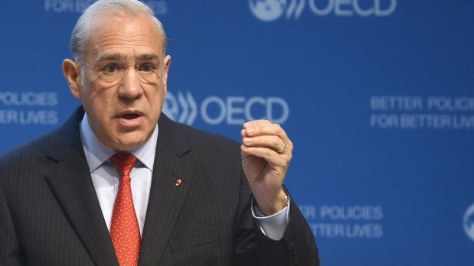

Ver discurso completo
http://www.oecd.org/mcm/president-macron-and-secretary-general-angel-gurria-open-oecd-ministerial-with-call-to-make-multilateral-co-operation-work-better-for-all.htm

El Secretario General de la OCDE Ángel Gurría destacó en su discurso de apertura la necesidad del multilateralismo en un mundo globalizado e interdependiente pero que es necesario preocuparse por actuar sobre las crecientes fracturas sociales.
Señaló además que “en un mundo globalizado e interdependiente, la cooperación internacional es tal vez la única forma de mejorar nuestro bienestar”.
Insistió que hay algo que no funciona cuando un 1% de la población mundial acapara la mitad de la riqueza y cuando dentro de los países de la OCDE el 10% con mayores ingresos gana 10 veces más que el 10% más pobre, una diferencia que se ha multiplicado por siete desde los años 1980.
También mencionó que los sistemas económicos nacionales e internacionales han dejado demasiada gente al costado del camino y por eso la solución es un multilateralismo más eficaz, más incluyente, más confiable.
Por otra parte advirtió que si las tensiones comerciales se concretan en las medidas arancelarias anunciadas, eso tendría severas consecuencias.
Señaló además que la economía mundial está funcionando mejor finalmente, pero no todo el mundo se beneficia de esta mejora.
De acuerdo con la OCDE, la economía mundial crecerá 3,8% este año y al 3,9% el próximo, ritmos que ya vuelven a ser equivalentes a los que había antes de la crisis. Para que se mantenga el ritmo de expansión de la actividad “mucha de la respuesta tiene que venir de reformas estructurales”, que se han ralentizado en los últimos años.

Resumen Raúl Rodríguez
Fuentes
https://expansion.mx/mundo/2018/05/29/la-ocde-busca-un-multilateralismo-que-no-deje-a-nadie-fuera
http://www.yucatan.com.mx/internacional/europa/gurria-advierte-graves-consecuencias-se-aplican-sanciones-comerciales

